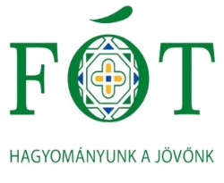
Fóti Kolbi Kolbászkészítő Verseny és Pálinkamustra
2022. november 5. szombat 10 – 18 óra

PÁLINKAMUSTRA NEVEZÉSI LAP

A minta sorszáma: …………………………………………………………………………………………
Tulajdonos neve:…………………………………………………………………………………………….
Tulajdonos telefonszáma: ………………………………………………………………………………
Pálinka fajtája:………………………………………………………………………………………………..
A főzés éve:…………………………………………………………………………………………………….

NYILATKOZAT
Alulírott Tulajdonos, a jelen nyilatkozat aláírásával kijelentem, hogy a versenykiírást megismertem, az abban foglaltakat megértettem, betartom.

Fót, 2022. ……………………
………………………………………… aláírás
---------------------------------------------------------------------------------------
A minta sorszáma:………………………………………………………………………………………….
A pálinka fajtája:…………………………………………………………………………………………….
A főzés éve:……………………………………………………………………………………………………

